**Как подключить газ по программе догазификации в Ростовской области**

Догазификация - это подведение газа до границ земельного участка в газифицированных населенных пунктах без привлечения средств граждан в соответствии с поручением президента РФ Владимира Путина. Официальные правила догазификации установлены Постановлением Правительства РФ № 1547. Для бесплатного подключения нужно подтвердить техническую возможность подведения газа, подать заявку и заключить договор с ГРО (газораспределительная организация). При этом все работы по подведению газа и установке оборудования в границах участка, как и ранее, оплачивает собственник.

17 апреля 2024 года решение Правительства РФ программа была расширена на садоводческие товарищества.

**В чем отличие бесплатной догазификации от обычного подключения к газу**

Основные правила подключения населения к природному газу определены Федеральным законом № 69-ФЗ. Они уточнены Постановлением № 1547, которое распространяется на президентскую программу догазификации.

По обычной программе газификация осуществляется по мере подведения газораспределительных сетей в населенные пункты. При этом подключение является платным, а тарифы утверждаются региональными властями с учетом предписаний ФАС.

Поручение Путина о бесплатной газификации устраняет плату на подключение. На первой этапе бесплатная газификация (догазификация) распространяется только на следующие ситуации:

если по состоянию на 1 января 2020 года в населенном пункте уже проложены внутригородские или внутрипоселковые газораспределительные сети;

если расстояние от сетей до границ участка составляет не более 200 метров;

если объем потребления газа в доме составляет не более 7 куб. м. газа в час.

Эти данные проверяются на момент подачи заявки и заключения договора.

Когда будет завершен первый этап программы, бесплатное подключение постепенно будет доступно и другим собственникам. Сейчас ПАО "Газпром" продолжает прокладку газораспределительных сетей по многим регионам страны.

**Как бесплатно подключить газ в частный дом по президентской программе в Ростовской области**

Чтобы принять участия в программе бесплатной газификации, собственнику нужно:

проверить, что его населенный пункт входит в программу газификации;

подать заявку напрямую в газораспределительную организацию (ГРО), через МФЦ, через официальный сайт программы либо через госуслуги;

получить технические условия о возможности подключения (они будут оформлены автоматически при проверке заявки);

заключить договор на подключение газа в ГРО;

получить проект на сети газопотребления в границах участка;

после подключения газа заключить договор на техническое обслуживание внутреннего газового оборудования.

Если заявка не соответствует условиям программы, ее передадут в региональный или федеральный штаб газификации. Это нужно для подготовки планов и расчетов по следующим этапам газификации в России.

**Порядок бесплатного подключения частных домов к газу**

Заявку на подключение к газу можно подать только на полностью построенный частные дома. Они должны быть поставлены на кадастровый учет с регистрацией прав в Росреестре. До участков, на которых еще не ведется строительство или там находится недостроенный дом, газ можно подвести по общим правилам, т.е. с оплатой за подключение.

**Расчет подключения газа к частному дому**

По программе догазификации ГРО берет на себя обязательство лишь бесплатно подвести сети к участку и подключить их к внутренним газовым сетям. Поэтому до подачи заявки собственник может рассчитать примерную стоимость подключения, с учетом протяженности внутренних сетей и газового оборудования.

**Как подать заявку на догазификацию частного дома в Ростовской области**

Проще всего подать заявку на догазификацию через официальный сайт программы (ссылка) или через госуслуги (ссылка). На первой странице вам предложат зарегистрироваться по телефону или по электронной почте.

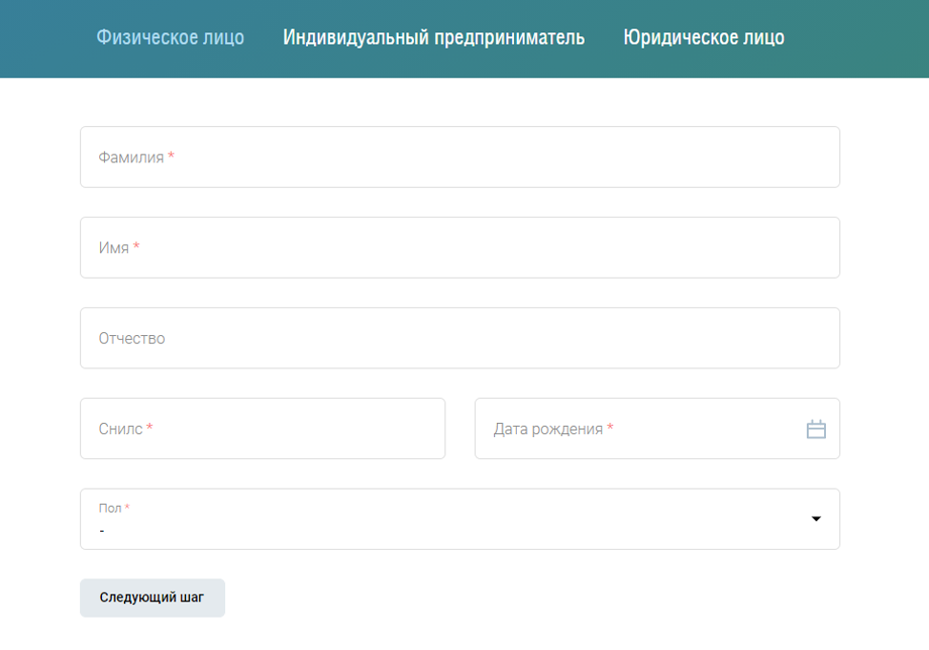

После регистрации появится основная форма с заявкой. Обращаем внимание на слова "Предварительная заявка". Это означает, что после проверки заявки вам могут отказать по ряду причин (например, несоответствие по расстоянию от сетей до участка).

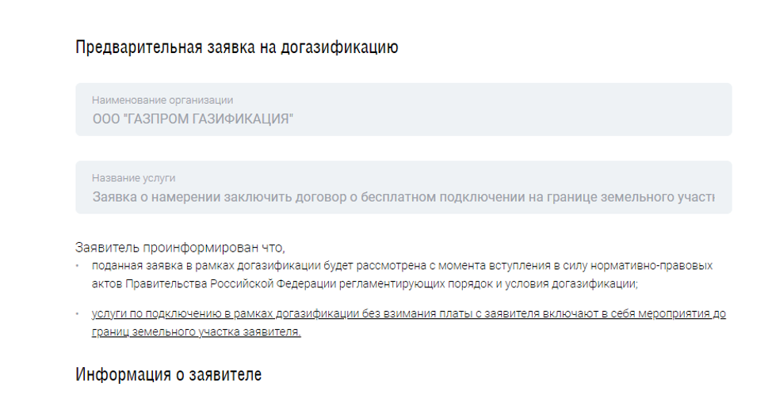

Далее в заявке нужно заполнить данные об участке и доме. Эту информацию можно взять из выписки из ЕГРН.

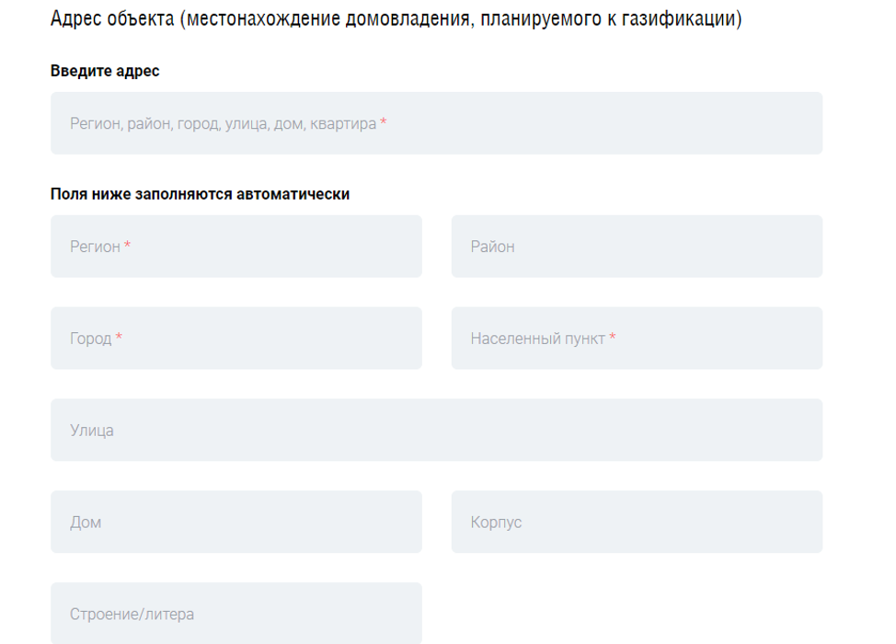

Обращаем внимание, что ниже будет один из самых важных пунктов в заявке, который поможет вам сэкономить на общих расходах за подключение. Вот как выглядит часть заявки с этими пунктами:

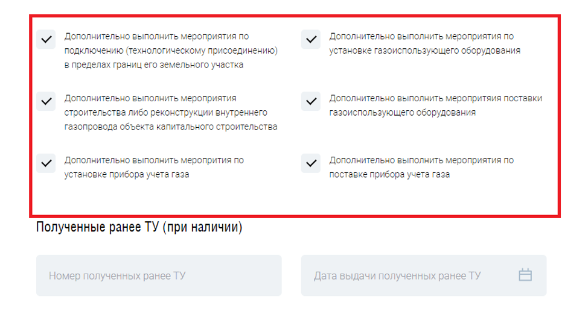

Если вы проставите галочки так, как указано на фото, то ГРО будет обязана сама выполнить все работы в границах участка. Это будет существенно дешевле, чем самостоятельно заказывать все работы. Узнав о масштабной программе догазификации, частные подрядчики резко повысили цены на свои работы и услуги. При этом тарифы ГРО регулируются нормативными актами и по указаниям ФАС, поэтому стоимость выполнения работ будет дешевле.

В пункте о технических условиях можно указать номер и дату ранее полученных ТУ. Если вы не получали ТУ, они будут оформлены в процессе рассмотрения заявки.

**Заключение договора на подключение газа**

Если заявка соответствует программе догазификации, то вам направят договор на подключение газа. Там будет указан срок выполнения всех работ. Точный срок зависит от особенностей размещения сетей в населенном пункте, очередности подачи заявки.

**Оформление проекта по подключению газа**

С 2019 года на все работы с газовым оборудованием в границах участка и дом нужно получить проект. Документ можно заказать в независимой проектной организации. Платить за проект должен сам собственник. В ГРО могут подсказать перечень организаций, где можно заказать проектную документацию.

В некоторых регионах ГРО самостоятельно оформляет проект за плату, но это зависит от загруженности специалистов. Цены на проект почти не отличаются для ГРО и независимых организаций.

**Подключение к газу частного дома**

Когда сети подведут к участку, собственнику направят уведомление. После этого будет проведено подключение сетей к внутренним коммуникациям в границах участка. Чтобы газ начал поступать в дом, нужно заключить договор на техническое обслуживание внутреннего газового оборудования (ТО ВДГО). В договоре будет прописана плата за обслуживание. Также нужно заключить договор с поставщиком газа, платить за потребление по приборам учета.

**Сроки подключения к газу**

Важные нововведения в Постановлении № 1547 касаются сроков подключения газа по программе догазификации. Срок подключения определяется в договоре с ГРО и не моет выходить за пределы 2022 года. Но есть ряд исключений по срокам. Они определяются:

индивидуально по договору - если требуется ликвидация дефицита пропускной способности газовых систем;

индивидуально по договору - для подключения домов в населенных пунктах, в которых газораспределительные сети будут проложены после 1 января 2022 г.;

индивидуально по договору - если для подключения домов требуется осуществление мероприятий по подключению (технологическому присоединению) со сроком, выходящим за пределы 2022 года.

Если дома заявителя отсутствует в программе догазификации, его подключение будет осуществляться в следующие сроки:

30 дней - если сеть проходит в границах земельного участка, на котором расположен подключаемый дом, или отсутствует необходимость строительства сети до границ участка;

100 дней - если мероприятия по подключению предполагают строительство до границ участка газопроводов протяженностью до 30 метров;

135 дней - если мероприятия по подключению предполагают строительство до границ участка газопроводов, протяженностью от 30 до 200 метров;

200 дней - если требуется строительство газопроводов протяженностью от 200 до 500 метров;

один год - если требуется строительство газопроводов протяженностью свыше 500 метров.

Указанные сроки могут продлеваться, если требуется строительство пунктов редуцирования газа, использования бестраншейного способа прокладки газопровода.

**Компенсация за подключение газа**

По новой пограмме догазификации подключение к газовым сетям должно происходить бесплатно до границ земельных участков с домовладениями. Однако внутри границ участка работы оплачивает абонент. Это не только строительство сети газопотребления на территории вашего земельного участка, но и приобретение и установка внутридомового газового оборудования (ВДГО). В ряде регионов для отдельных категорий граждан существуют субсидии - компенсация части затрат на газификацию.

**Кому положена компенсация за подключение газа**

Перечни льготников, которые могут частично компенсировать расходы на подключение газа, регионы определяются самостоятельно. Обычно в этот список входят:

**инвалиды и участники Великой Отечественной войны;**

**вдовы погибших (умерших) инвалидов и участников ВОВ;**

**бывшие несовершеннолетние узники фашизма;**

**граждане, награжденные знаком "Жителю блокадного Ленинграда";**

**труженики тыла;**

**инвалиды I и II групп;**

**многодетные семьи, имеющие трех и более детей в возрасте до 16 лет, а для продолжающих обучение - до 18 или 23 лет.**

**Размер компенсации за подключение газа**

Размер и форму компенсации за подключение газа также определяют регионы. Обычно общий размер компенсации не превышает 50% от фактически понесенных расходов. Также может предусматриваться ограничение по максимальной сумме компенсации. В затраты для компенсации включается оплата проекта, строительно-монтажных работ в пределах участка и на внутридомовых сетях, приобретение газового оборудования и приборов учета.

**Как получить компенсацию за подключение газа**

Компенсация за подключение газа выделяется по заявлению в отдел социальной защиты по месту жительства. В стандартный перечень документов для выплаты обычно входит:

заявление;

паспорт;

документ, подтверждающий статус льготника (справка МСЭ для инвалидов, свидетельства о рождении детей и т.д.);

копия договора подряда на производство работ по газификации, сметы и расчеты их стоимости;

документы об оплате газового оборудования и приборов учета;

квитанции об оплате выполненных работ по газификации с приложением акта;

копию акта о подключении и пуске газа;

правоустанавливающие документы на жилье или участок.

Сроки проверки документов определяются региональными законами. Компенсация выплачивается заявителю, на которого заключен договор о подключении.